1.pielikums
TEHNISKAIS UN FINANŠU PIEDĀVĀJUMS
Vasaras darba apģērbu iegāde (vīriešu modeļi)
- Precei pilnībā ir jāatbilst norādītajiem modeļiem un aprakstā ietvertajām prasībām.
- Precei jābūt jaunai, katra preces vienība iepakota caurspīdīgā maisiņā, uz kura ir piestiprināta informācija ar preces nosaukumu, izmēru, u.c. svarīga informācija par preci.
- Preces garantijas termiņš: vismaz 12 mēneši no piegādes brīža.
- Piegādes adrese: Brīvības iela 191, Rīga.
- Norēķinu veids: 100 % pēcapmaksa.
- Preces piegāde notiek pēc pieprasījuma atsevišķos pasūtījumos.
- Pasūtītājs ir tiesības nenopirkt plānoto preču daudzumu pilnā apmērā.
- Līguma termiņš: 2 gadi.
- Ražotāja akceptētā tehnoloģijā jakai uznests atstarojošas krāsas logotips (precizēts logo attēls tiks norādīts pirms līguma slēgšanas):
- Mugurpuses augšdaļas vidū, apmēram 112 x 104 mm;
- Priekšpuses kreisajā krūšu daļā, apmēram 42 x 135 mm.

Nr.p.k. | Nosaukums | Preces apraksts | Attēls | Plānotais apjoms (gab)** | Cena par 1 (vienu) vienību EUR bez PVN* | Summa par plānoto apjomu EUR bez PVN
1 | CXS SIRIUS LUCIUS | No īpaši nodilumizturīga Canvas auduma. Auduma sastāvs: 35% kokvilna, 65% poliesters. Izmēri no 44 līdz 64. Krāsa: pelēka/melna. | 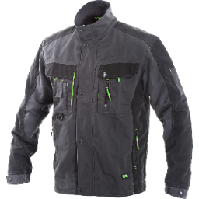 | 500
2 | CXS SIRIUS TRISTAN | No īpaši nodilumizturīga Canvas auduma. Auduma sastāvs: 35% kokvilna, 65% poliesters. Izmēri no 44 līdz 64. Krāsa: pelēka/melna. | 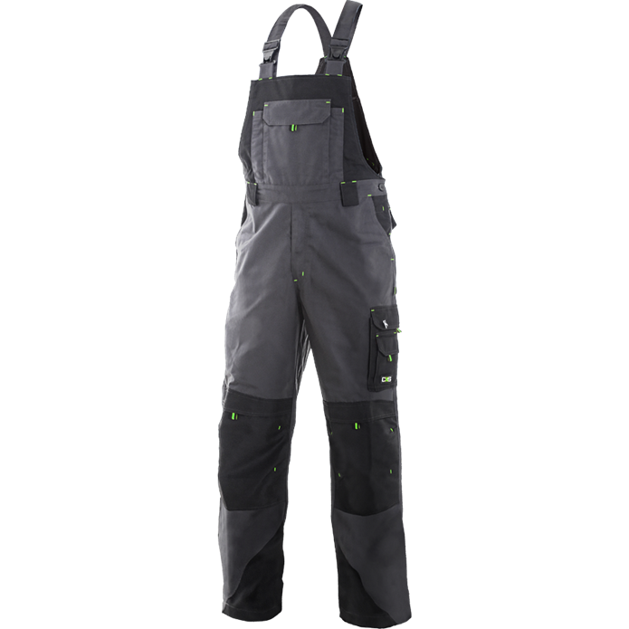 | 500
3 | CERVA Max Vivo HV | Auduma sastāvs: 65 % poliesteris, 35 % kokvilna. Izmēri: 44-68. Krāsa: Hi-Vis dzeltena kombinēta ar tumšas krāsas detaļām. | 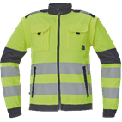 | 200
4 | CERVA Max Vivo HV | Auduma sastāvs: 65 % poliesteris, 35 % kokvilna. Izmēri: 44-68. Krāsa: Hi-Vis dzeltena kombinēta ar tumšas krāsas detaļām. | 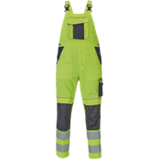 | 200
5 | HI-VIS EASYGO CANNYGO | Auduma sastāvs: 65% poliesteris , 35% kokvilna. Izmēri: 44-66. Krāsa: Hi-Vis oranža, kombinēta ar melnas krāsas detaļām. | 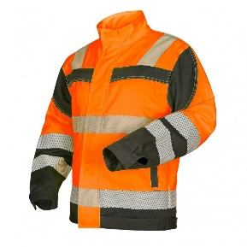 | 160
6 | HI-VIS EASYGO CANNYGO | Auduma sastāvs: 65% poliesteris , 35% kokvilna. Izmēri: 44-66. Krāsa: Hi-Vis oranža, kombinēta ar melnas krāsas detaļām. | 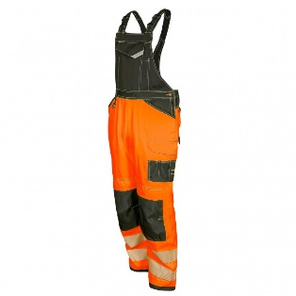 | 160
7 | KNOXFIELD | Auduma sastāvs: 65% poliesteris, 35% kokvilna. Izmēri: 46-64. Krāsa: pelēka ar Hi-Vis oranžām detaļām. | 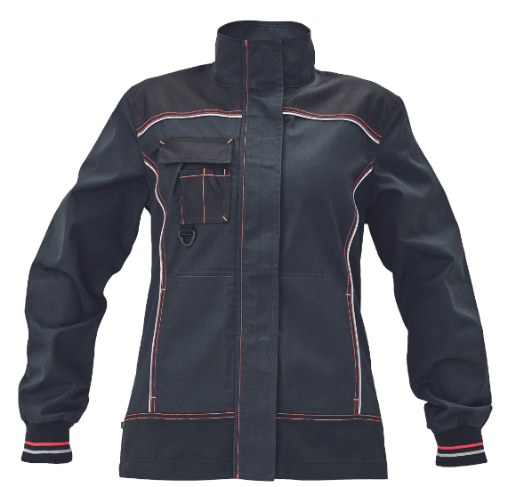 | 40
8 | KNOXFIELD | Auduma sastāvs: 65% poliesteris, 35% kokvilna. Izmēri: 46-64. Krāsa: pelēka ar Hi-Vis oranžām detaļām. | 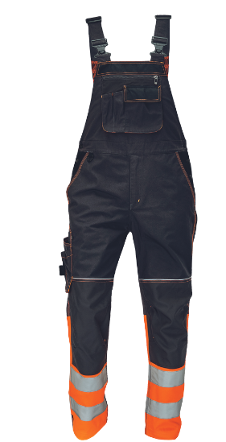 | 40
9 | Pesso Strech  DSSTRETCHP | Auduma sastāvs: 98% kokvilna, 2% poliesteris. Izmēri: S-3XL. Krāsa: pelēka. | 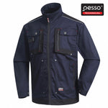 | 250
10 | Pesso Strech  DSSTRETCHP | Auduma sastāvs: 98% kokvilna, 2% poliesteris. Izmēri: S-3XL. Krāsa: pelēka. | 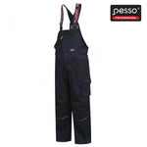 | 250
KOPĀ:
* Iekļautas visas ar preci un piegādi saistītās izmaksas.
** Plānotais apjoms ir provizorisks, pasūtītājs var pasūtīt vairāk, vai mazāk dažādus modeļus līguma darbības laikā nepārsniedzot kopējo līguma summu.

